工程进度汇报
项目名称 | 宁波前湾产业集团战略新兴产业园12MWp分布式光伏发电项目（D地块一期、E地块一期）
填报日期 | 2024年09月20日
项目负责人 | 俞锦锦
项目工期  当年任务 | 90天  光伏组件和电气设备安装完成，如期完成并网发电和竣工验收。
当年完成比例  当前比例 | 1.0%  1.0%
本周下雨天数 | 4天 | 实际可施工天数 | 3天
工程推进情况
工程进度 | 形象进度：  本周完成情况：  - 战D区一期域屋顶进行防水卷材的裁剪，完成100%，战E区防水卷材裁剪完成20%  - 战D一期区域防水卷材吊装完成100%。  3、条形支墩第二批已预制做好，由于质量未达标，要求退厂处理更换厂家，到货完成19%（退厂处理）  4、施工单位继续进行其他材料和设备的相关采购准备工作。
投资情况 | 本周条形基础等材料（含各种紧固件等）到货进场一批，价值约4.3万元；施工劳务约1.0万元，合计完成约5.3万元，约占总合同价的约7.56%(按合同价700.73万元计算)。
下步计划 | 下周计划：  1、战D一期区块在9月25号混凝土条形支墩进场要完成吊装摆放完成50%。  2、战D一期区区块在9月22-26号光伏支架和组件进场完成100%  3、战D一期区域在9月26-27号完成组件的到货开箱检测完成100%  3、优化编排整体施工进度计划，组织安全文明施工；战E区块条形支墩和支架材料计划进场。  4、施工人员进入施工现场确认做好安全文明施工措施，做好消防和防范台风工作，做好防暑降温工作。  5、施工期间及时做好进场材料和施工工序质量资料的报验。
周工作小结 | 本周由于受台风影响，施工进度缓慢，条形支墩第二批材料也未能达标，更换厂家正在加急制做。后期安装增加施工人数，追赶施工进度。
需要协调问题 | 暂时没有
目前进度：
1、战D区一期域屋顶进行防水卷材的裁剪，完成100%，战E区防水卷材裁剪完成20%
2、战D一期区域防水卷材吊装完成100%。
3、条形支墩第二批已预制做好，由于质量未达标，要求退厂处理更换厂家，到货完成19%（退厂处理）。
4、施工单位继续进行其他材料和设备的相关采购准备工作。
投资情况：
本周条形基础等材料（含各种紧固件等）到货进场一批，价值约4.3万元；施工劳务约1.0万元，合计完成约5.3万元，约占总合同价的约7.56%(按合同价700.73万元计算)。
下步计划：
1、战D一期区块在9月25号混凝土条形支墩进场要完成吊装摆放完成50%。
2、战D一期区区块在9月22-26号光伏支架和组件进场完成100%。
3、战D一期区域在9月26-27号完成组件的到货开箱检测完成100%。
4、优化编排整体施工进度计划，组织安全文明施工；战E区条形支墩和支架材料计划进场。
5、施工人员进入施工现场确认做好安全文明施工措施，做好消防和安全防范工作，做好防暑降温工作。
6、施工期间及时做好进场材料和施工工序质量资料的报验。
附现场照片：
文字  描述 | 防水卷材的裁剪 | 屋顶防水卷材吊装
照片 | 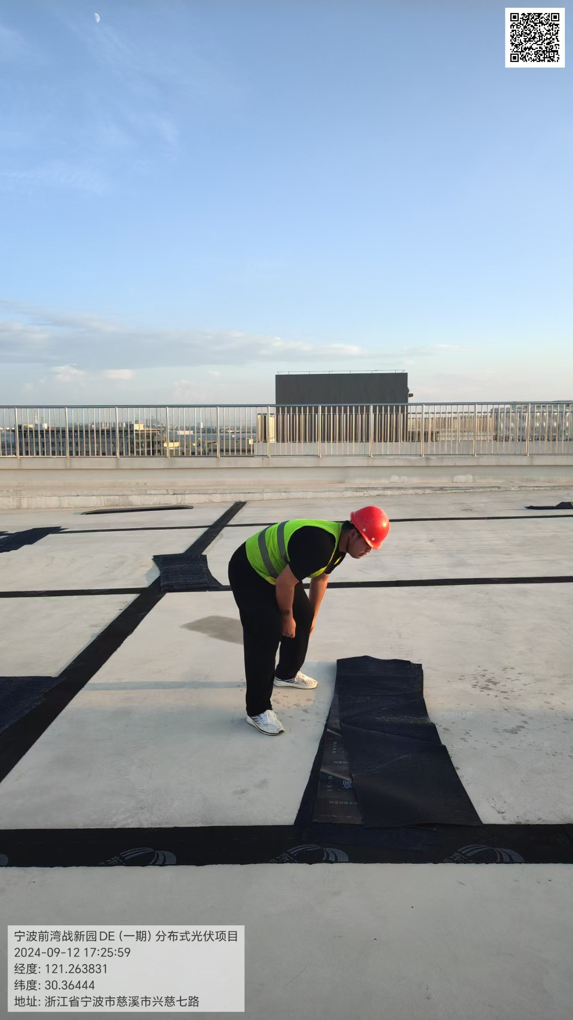 | 